Opencv solvePnp方法对比

https://blog.csdn.net/lircsszz/article/details/80078730

https://www.cnblogs.com/pine-apple/p/15350400.html

相机参数

https://www.intelrealsense.com/zh-hans/depth-camera-d455/

产品书

https://www.intelrealsense.com/wp-content/uploads/2020/06/Intel-RealSense-D400-Series-Datasheet-June-2020.pdf

1.先solvepnp，获取x,y,z（实时的，相对于相机视野中央点）

2.相机移动到正对

# 3. RANSAC平面拟合

https://www.cnblogs.com/wishchin/p/9200319.html

eigen库头文件

[https://eigen.tuxfamily.org/dox/classEigen_1_1Quaternion.html#title13](https://eigen.tuxfamily.org/dox/classEigen_1_1Quaternion.html" \l "title13)

使用g2o进行BA优化

定义优化问题：在使用g2o进行BA优化之前，需要将业务分析问题定义为优化问题。这包括定义待优化的变量、约束（例如，图像特征点之间的匹配）、误差函数等。

1. 构建g2o图：g2o使用图优化的方式来求解优化问题。因此，需要将定义的优化问题转换为g2o图，即添加g2o节点和边。节点代表变量，边代表约束和误差函数。
2. 选择优化方法：g2o库提供了多种优化方法，包括Gauss-Newton、Levenberg-Marquardt、Dogleg等。根据问题的特点和复杂度选择适当的优化方法。
3. 运行优化：使用所选的优化方法运行g2o库，得到最优化的变量值。
4. 解决优化结果：解决优化结果并将其应用于业务分析问题。这包括计算相机位姿、场景深度、地图点等。

orb-slam,vins

[姿态估计算法汇总|基于RGB、RGB-D以及点云数据 - 知乎 (zhihu.com)](https://zhuanlan.zhihu.com/p/305073693)

基于RGB-D方式

Category-level 6D Object Pose Recovery in Depth Images - Caner Sahin and Tae-Kyun Kim. [Paper]

Holistic and local patch framework for 6D object pose estimation in RGB-D images - Haoruo Zhang, Qixin Cao. [Paper]

Multi-view 6D Object Pose Estimation and Camera Motion Planning Using RGBD Images - Juil Sock, S. Hamidreza Kasaei, Luís Seabra Lopes, Tae-Kyun Kim. [Paper]

Deep Learning of Local RGB-D Patches for 3D Object Detection and 6D Pose Estimation - Wadim Kehl, Fausto Milletari, Federico Tombari, Slobodan Ilic, Nassir Navab. [Paper]

思路1：[3D-3D相机位姿估计 - 简书 (jianshu.com)](https://www.jianshu.com/p/504f0e5d9c26)

基于3d-3d的位姿估计

ICP-----SVD

思路2：基于点云

[机械臂抓取---（1）概述 - PeterPeng7997 - 博客园 (cnblogs.com)](https://www.cnblogs.com/pgh79/p/16142037.html)

[(17条消息) 刚体6D位姿估计方法综述_Guoguang Du的博客-CSDN博客_6d位姿估计](https://blog.csdn.net/dsoftware/article/details/97955570?ops_request_misc=&request_id=&biz_id=102&utm_term=6d姿态估计&utm_medium=distribute.pc_search_result.none-task-blog-2~all~sobaiduweb~default-3-97955570.nonecase&spm=1018.2226.3001.4187)

当要从深度图像中提取的 3D 点云来进行位姿估计时，要找到观察到的局部视图点云和完整 3D 模型之间的 3D 点的对应关系，此时可以通过最小二乘法预测对象6D姿态。

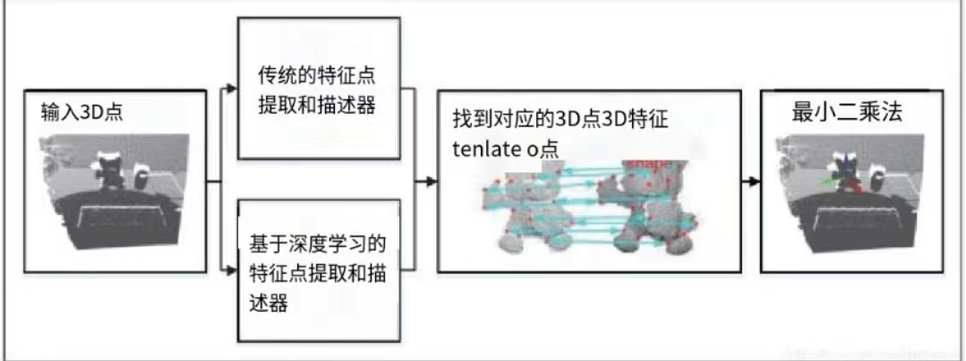

基于3D点云的方法主要基于3D特征描述符寻找两片点云之间的对应。常用的3D局部特征描述符，如Spin Images，3D Shape Context，FPFH，CVFH，SHOT等都可以使用，一些基于深度学习的3D描述符例如3DMatch，3DFeat-Net和StickyPillars等也可以使用。

兑矿流程

[新版兑换站矿石兑换教程！_哔哩哔哩_bilibili](https://www.bilibili.com/video/BV1SW4y187iV/?spm_id_from=333.999.0.0)

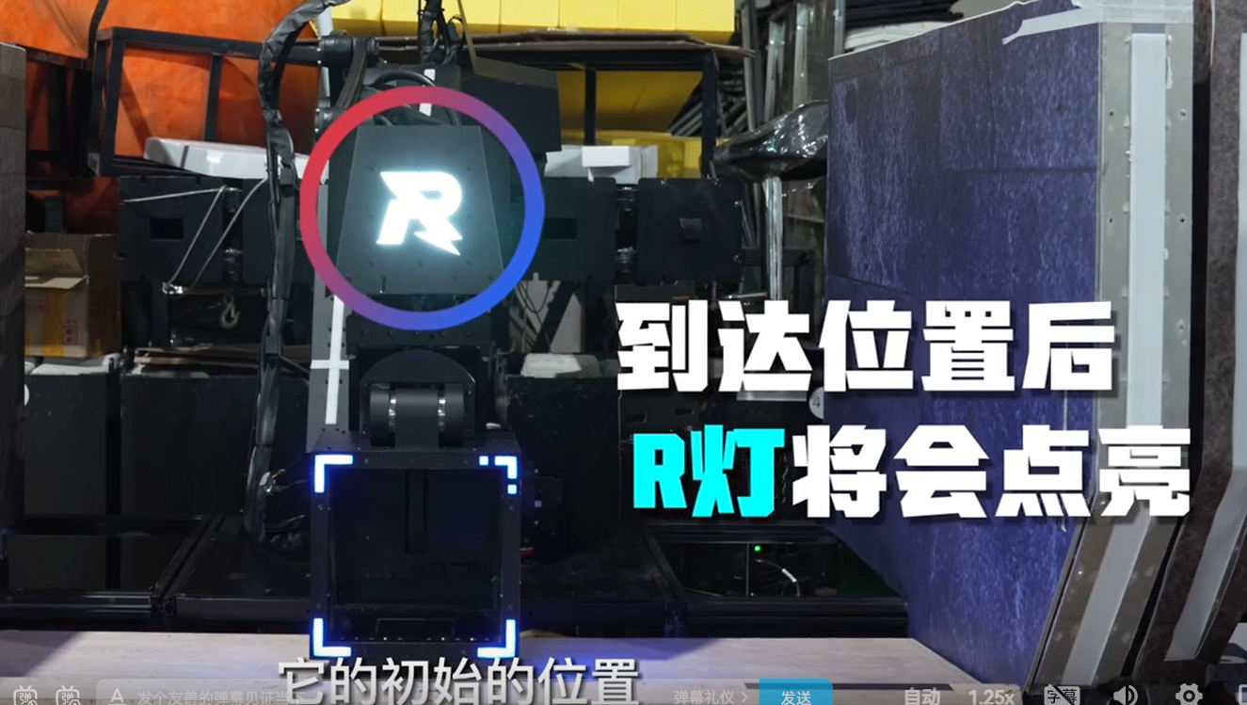、

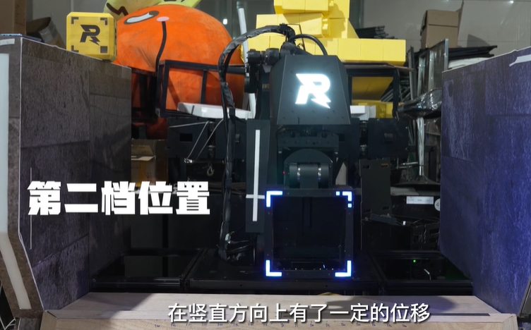

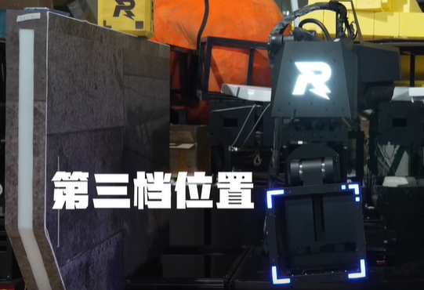

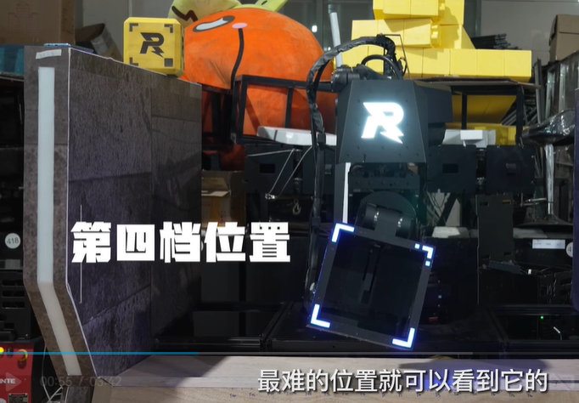

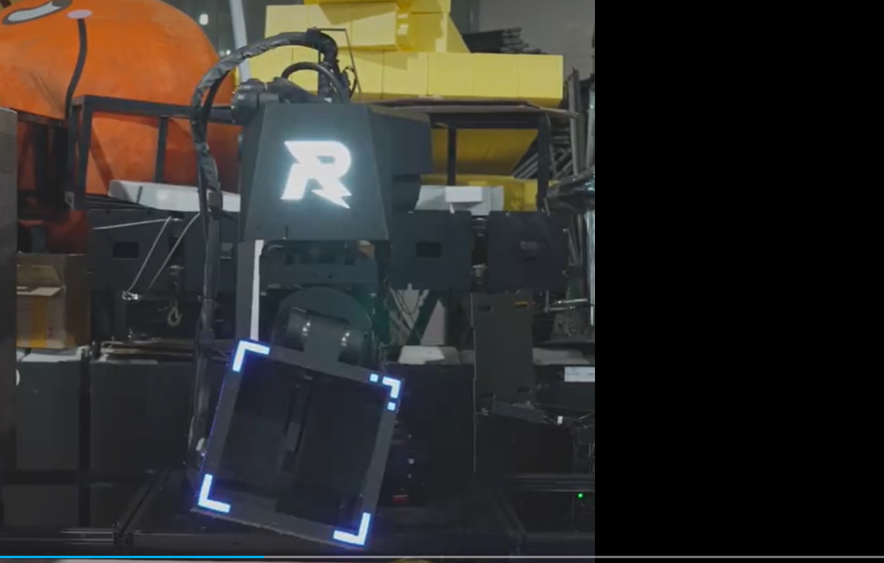

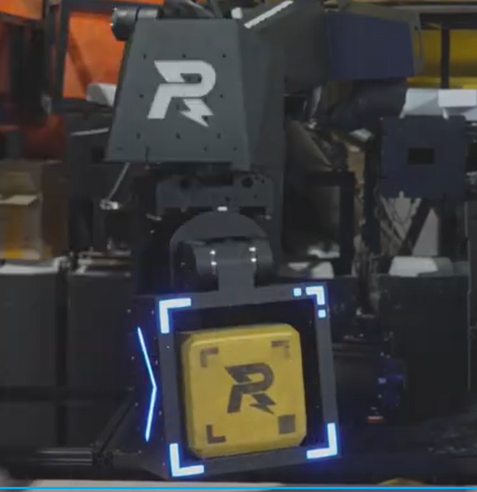

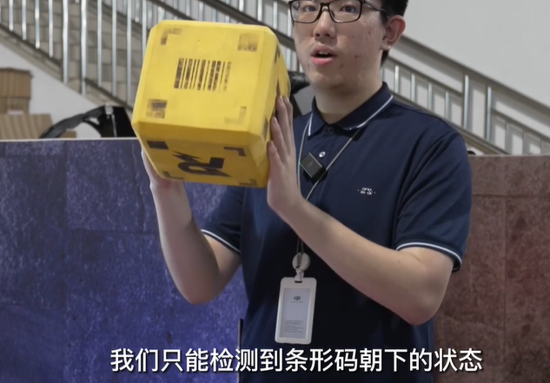

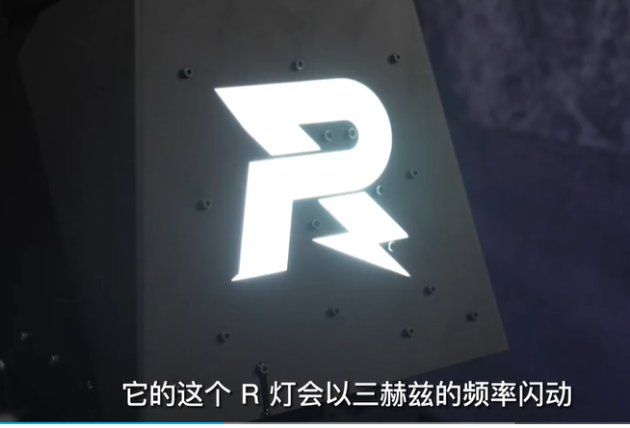

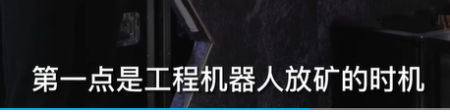

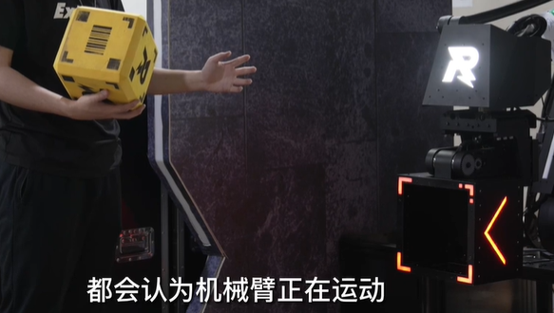

只有R灯亮起后才能放入矿

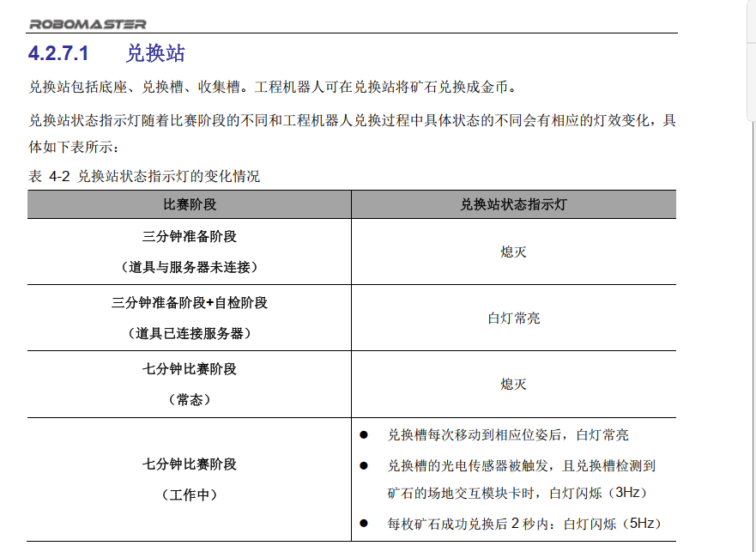

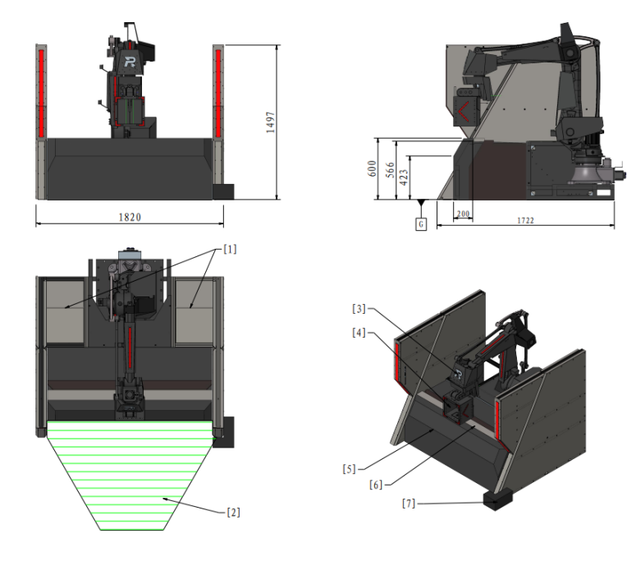

底盘到兑矿槽水平距离，垂直距离，

